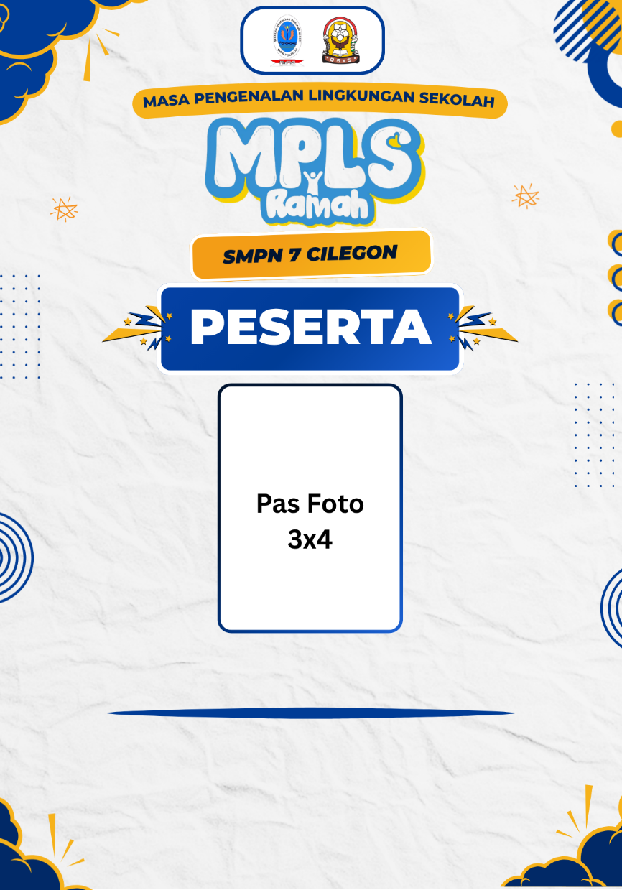
ASAL SEKOLAH
KELAS
NAMA LENGKAP

Panduan:
- Jangan ubah ukuran desain (ukuran 10 cm x 14,3 cm)
- Yang diubah hanya nama, kelas dan asal sekolah
- Foto peserta bisa dipasang pada desain atau ditempel pada saat sudah dicetak (Ukuran 3cm x 4cm)
- Cetak file ini di kertas A4
- Masukkan kedalam plastik nametag sesuai ukuran dengan warna tali :
Kuning : Murid Laki-laki
Merah : Murid Perempuan

